Шрамко Ю.А. 2 класс. Физическая культура. 12.11.2021
Урок №14 Тема 2 (8ч.) Физкультурно-оздоровительная деятельность.
Тема. Правила безопасного поведения. Правила дыхания при общеразвивающих упражнений. Требования проведения водных процедур, воздушных и солнечных ванн.

Цель урока: формирование представлений о безопасности поведения в различных ситуациях, правила дыхании.

Задание 1. Просмотри и запомни.

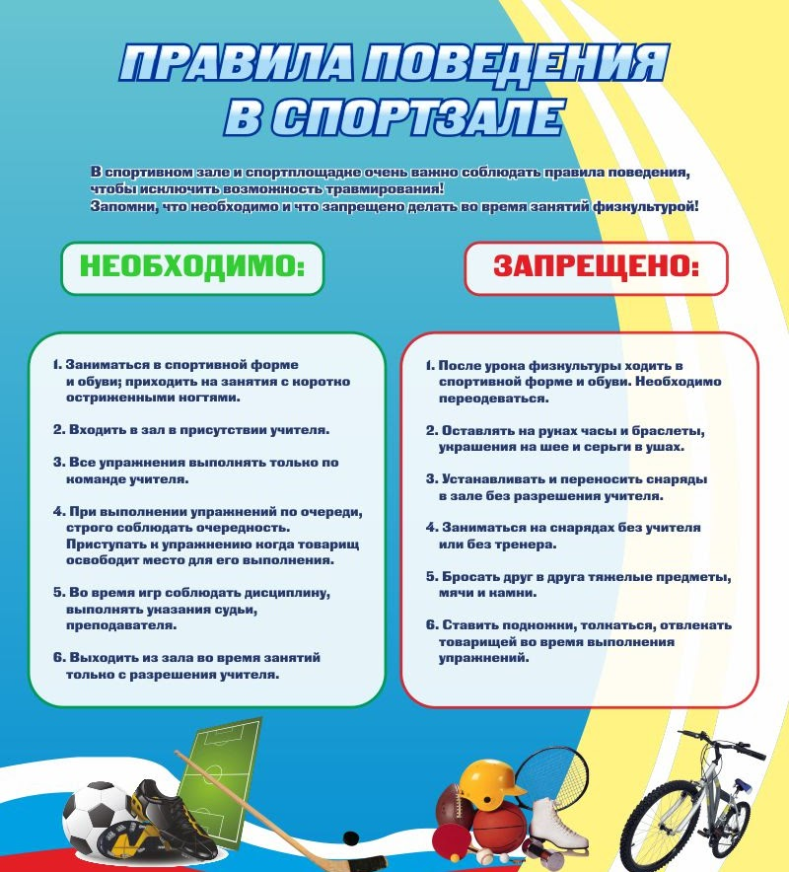
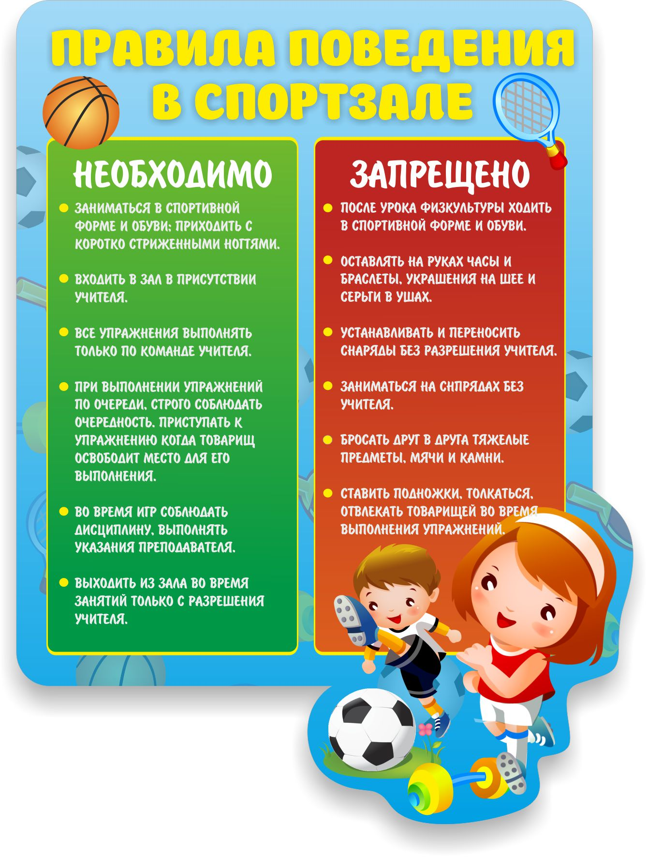

Просмотрите видео правила дыхания!

https://yandex.ua/video/preview/?filmId=11288492522429616709&text=правила+дыхания+при+выполнении+физических+упражнений+для+детей&t=56&source=fragment

Выполни комплекс общеразвивающих упражнений.

https://www.youtube.com/watch?v=uiKILHk0wx4

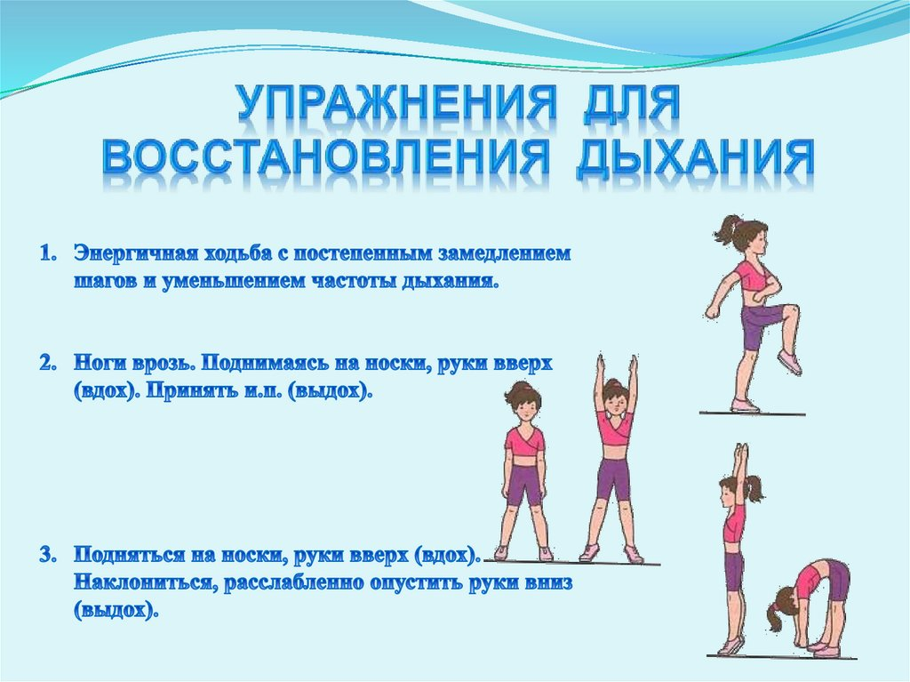
Задание
Выполни.

Упражнения для восстановления дыхания, снятия утомления, приведения организма в относительно спокойное состояние 2-3 мин

Задания для контроля:
Прислать видео или фотографию, выполненного задания смотрите ниже.

Поднимание туловища из положения лежа на спине 3 подхода по 10 раз.

Для обратной связи можно использовать электронную почту shramko.iu@yandex.ru, социальные сети ВК, ОК, мессенджеры WhatsApp и Viber.

